<融资租赁系统>
Error: Reference source not found
Version: V1.0

项 目 承 担 部 门： 软件项目管理第六组

撰 写 人（签名）： 刘红 刘子菡 廖思佳

完 成 日 期： 2022.04

本文档 使 用部门： ■主管领导 ■项目组
■客户（市场） ■维护人员 ■用户

评审负责人（签名）： 刘红

评 审 日 期： 2022.04.20

1. 引言 1
1.1 目的 1
1.2 术语与缩略词 1
1.3 参考资料 1
2. 软件总体描述 1
2.1 软件标识 1
2.2 软件描述 1
2.2.1 项目背景 1
2.2.2 项目简介 1
2.3 软件功能 2
2.4 用户描述 3
2.5 约束 3
2.6 假设与依赖 3
2.7 需求分配 4
3. 软件需求 4
3.1 功能需求概要 4
3.1.1 承租人功能需求 4
3.1.2 职员功能需求 4
3.2 详细功能需求 6
3.2.1 用户注册与登录 6
3.2.2 “待办任务”窗口 10
3.2.3 项目负责员工分配 11
3.3 数据库需求 11
3.4 软件系统属性 12
3.4.1 性能 12
3.4.2 安全保密性 12
3.4.3 可靠性 12
3.4.4 易用性 13
3.4.5 可维护性 13
3.4.6 可修改性/工作流可定制性 13
3.5 设计约束 13
3.5.1 其他标准约束 13
3.5.2 硬件约束： 14
3.6 外部接口需求 14
3.6.1 用户接口 14
3.6.2 硬件接口 14
3.6.3 软件接口 14
3.6.4 通讯接口 14
3.6.5 运行环境 15
4. 附录 16
4.1 附录一《安全编码规范》 16

引言

目的
本文档是“融资租赁系统”开发中的重要文献资料，是软件设计的依据，是工程的起点，应是用户需求的真实反映。是开发人员进行系统总体按需设计内容及具体实施开发工程提供必要的参考资料，通过本文档，明确软件需求、安排项目规划与进度、组织软件开发与测试。预期读者是从事“融资租赁系统”设计、开发、测试等工作的相关人员。

术语与缩略词

参考资料
[1]周祖君. 融资租赁管理系统的设计与实现[D].华中科技大学,2016.
[2]李寅.基于征信系统应用的融资租赁风险管理研究[J].中国商论,2017(11):158-160.DOI:10.19699/j.cnki.issn2096-0298.2017.11.080.
[3]宋兴云,付国宝.汽车融资租赁业务系统的设计与实现[J].上海船舶运输科学研究所学报,2018,41(03):67-71+79.
[4]马婷婷,李文俊,宋兴云.融资租赁业务管理系统的设计与实现[J].上海船舶运输科学研究所学报,2016,39(03):67-71+96.
[5]徐来辉.融资租赁企业风险预警与控制机制研究[J].商业会计,2016(12):9-12.

软件总体描述

软件标识
软件名称：融资租赁系统
版本号：v2.0

软件描述

项目背景
随着越来越多的传统行业被网络规范化和线上化，“互联网+”已经在各个领域得到广泛应用。在金融领域，融资租赁系统也得到了发展和应用。本项目旨在将传统融资租赁业务线上化，在商业层面，电子化业务的规范化性质保证了金融业务的信用度，解决了业务中的不完全透明问题；在业务层面，网络化业务提高了企业效率，使得各部门人员的工作流程更加清晰，减少了在业务上的信息交接和沟通、重复冗余的工作。

项目简介
融资租赁：出租人依据承租人对出卖人和租赁物的选择向出卖人购买租赁物后出租给承租人使用，承租人支付租金，出租人将与租赁物所有权有关的全部风险和报酬转移给承租人，而租赁物的所有权最终可能从出租人转移给承租人，也可能不转移给承租人。面向承租人的一次租赁服务定义为一个项目，业务流程如下：
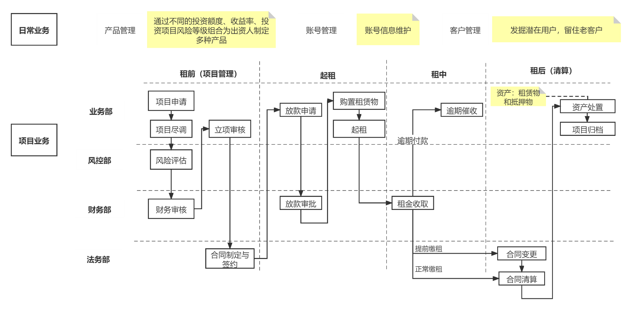
图1：融资租赁业务流程图
本项目旨在对已有的融资租赁系统进行优化，包括以下优化点：
- 添加功能：为每个用户角色添加"待办任务"窗口，让用户可以迅速定位到重要事务。待办任务包括资产检查（面向业务员）、待审项目（面向风控员、财务员、业务经理）等。
- 添加功能：项目经理进行项目的负责员工的分配。现有系统中，每个职位只有一个员工，所有项目都分配给这一个员工，与实际情况不符合。实际生活中，一个职位往往有多个职员，由部门经理根据员工能力和业务特点将待办任务分配给指定员工。
- 添加功能：用户注册时进行人脸核验、用户可使用人脸识别登录。
- 提升系统安全性，包括数据安全与网络安全。
- 提升系统性能，增强系统最大并发量和负载。
- 项目部署：原有系统部署在本地，本项目将其迁移到服务器。

软件功能
本软件为融资租赁系统，其目标用户是融资租赁服务公司，使用场景为：融资租赁业务涉及承租人、业务员、风险评估员、财务部职员等多个参与方，一个融资租赁项目从立项到终止会在各方之间流转，得到不同的处理，项目状态也随之变化。整个业务涉及多个企业部门，业务逻辑复杂，文档繁多。本产品主要提供工作流管理和文档数字化服务，助力企业提升业务效率，并保障核心数据的安全。本产品的主要需求包括：
- 实现融资租赁业务全流程电子化、自动化：我们的系统将通过工作流管理实现业务在各方之间自动流转，以及相关文档的数字化存储和自动化管理。即，不论是企业职员还是承租人，都能通过本产品-融资租赁系统迅速处理职责内的业务、查询相关信息，不需要经过繁琐的筛选或者验证流程，也不会受到与自身身份无关的信息的打扰。整个融资租赁业务涉及的文档、表单等数据均电子化存储，高效便捷。
- 保障核心数据的安全：使用数据加密、权限控制、数据备份等技术保障客户信息、业务信息等核心数据的安全。确保用户隐私和业务核心数据不会在网络传输中被窃取，且核心数据库有一定的防御能力，不容易因黑客攻击等非法数据剽窃行为导致数据泄露。
- 提升系统性能以满足大型企业的业务需求：通过并发控制等技术提升系统负载、降低响应时延，保证我们的系统能够支撑大型企业的融资租赁业务。拟定目标为系统负载量？响应时延低于2s。

用户描述
- 承租人：有融资租赁需求的自然人或企业、团体等，需要通过本系统提交项目需求、查看项目文档、缴租等。
- 业务员：业务部职员，融资租赁项目的全程跟进者，需要通过本系统进行立项申请、资产检查、催缴、项目变更申请、资产处置、资料归档等。
- 业务经理：业务部经理，结合财务部和风控部职员的审核意见，对业务员提交的立项申请、项目变更申请、资产处置申请等进行终审。
- 风险评估员：风控部职员，对承租人提交的个人资料进行审核，依据承租人个人信息和历史表现进行客户授信；对业务员提交的立项申请、项目变更申请进行审核，给出风险评估意见。
- 财务员：财务部职员，对业务员提交的立项申请、项目变更申请、资产处置申请进行审核，给出财务审核意见；对启动中项目进行放款审批。
- 法务员：法务部职员，负责项目合同的制定、修订和签约。

约束
- 政策约束：为了金融行业的健康发展，国家和行业针对金融数据安全出台了相应的法规和标准，这些都是本项目的约束条件：国家法规层面：《网络安全法》、即将发布的《数据安全法》；行业监管层面：《银行业金融机构数据治理指引》、《个人金融信息保护技术规范》等标准；国家规范层面：《GB/T 22080-2018 信息安全管理体系 要求》、《GB/T 35273-2017 信息安全技术 个人信息安全规范》等。
- 开发工具：IntellliJ Idea 2021
- 软件使用环境：操作系统：Windows 10
- 数据库管理系统：MySQL
- 外部接口：企业的其他ERP系统
- 配置管理工具：Git，Github
- 技术约束：本系统使用C/S框架，用户通过浏览器即可访问系统，使用各种服务；服务器：宝塔Linux面板-Qotn—CentOS 7.9 64bit

假设与依赖
假设：融资租赁系统1.0已实现了项目目标中的第一目标：实现融资租赁业务全流程电子化、自动化，且其对融资租赁业务流程的理解是准确的、符合客户需求的。
依赖：依赖于融资租赁系统v1.0；对数据库表节构有较强的依赖

需求分配
V1.0：实现融资租赁业务全流程电子化、自动化
V2.0：提升系统安全性和性能，达到企业使用需求

软件需求

功能需求概要
系统面向的用户角色可分为承租人和职员两类，本节对这两类用户的功能需求进行概述。

承租人功能需求
承租人主要功能如图
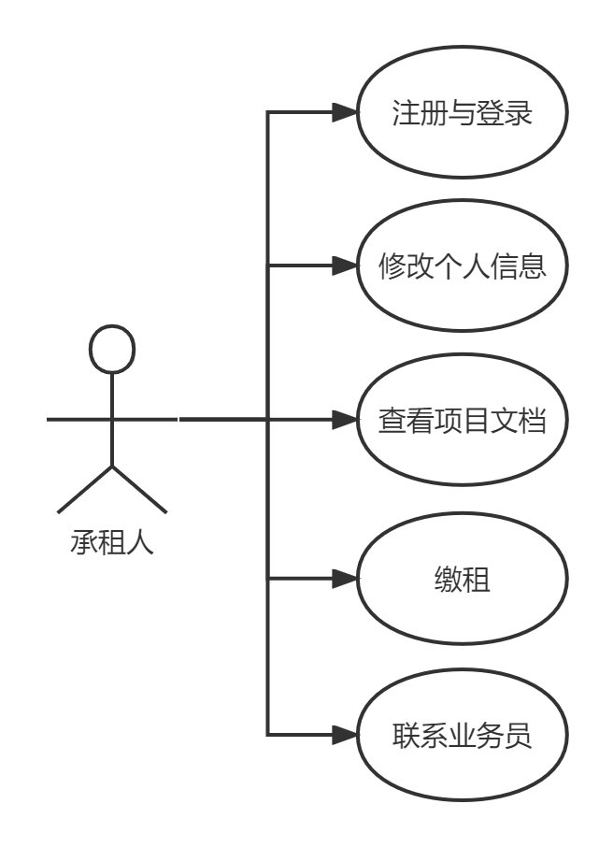

职员功能需求
职员包括业务员、风险评估员、财务员、法务员、业务经理五类，分属四个部门。对于一个融资租赁项目，项目在各部门之间流转，得到不同的处理，项目状态也随之变化，具体转换过程如图2：
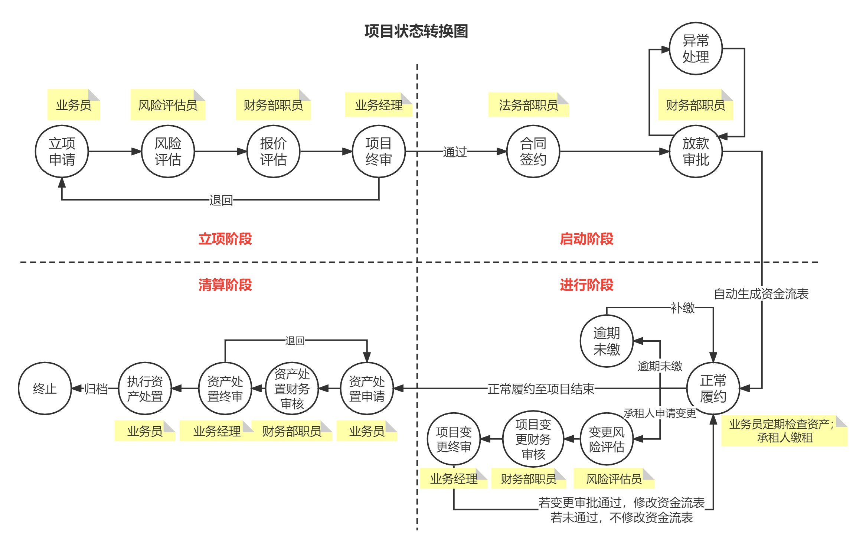
图2：项目状态转换图
如图2，项目共有17个状态，分为四个阶段。
当承租人联系业务员进行立项意向交流后，项目进入立项阶段，业务员进行项目尽调，结合承租人需求和尽调报告撰写立项申请书，此时项目状态为“立项申请”；立项申请书被提交到系统后，项目状态变更为“风险评估”，由风险评估员进行立项风险评估；然后，项目再经过财务部的报价评估和业务经理的项目终审，如果终审通过，项目由立项阶段进入启动阶段，否则回到立项申请状态，由业务员根据评审意见进行立项方案修改，然后重新提交审核；
项目在启动阶段，主要有合同制定和签约、财务部审批并放款两个流程，分别由法务部职员和财务部职员执行；
在进行阶段，主要有财务部和业务部进行租金收取，承租人缴纳租金，其缴纳情况也会影响承租人的个人信用和项目的风险；在此阶段，业务部或者承租人都可发起项目变更，变更申请需经过风险评估员、财务部职员和业务经理三轮审核，审核通过后项目执行变更，否则项目继续进行；
在项目清算阶段，由业务部进行项目资产处置和项目归档。
各用户角色的功能如图3：
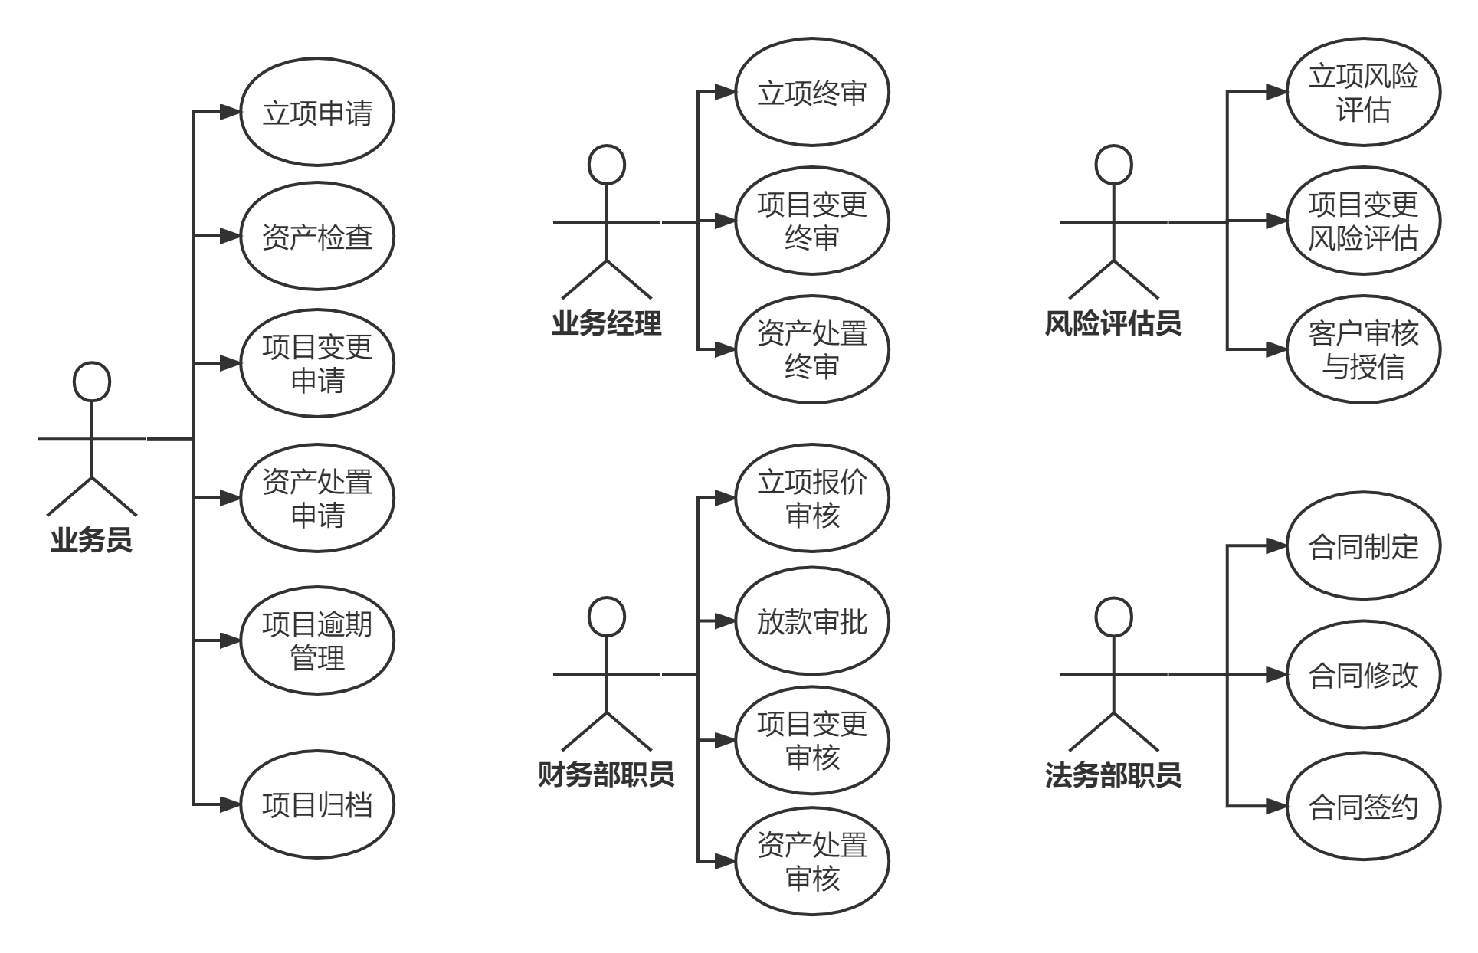
图3：职员用例图
除了上述功能需求，五类职员还有两个通用的功能需求：
- 查看待办任务：
- 分配项目负责员工：
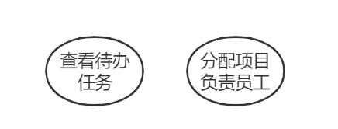
图4：职员通用功能

详细功能需求
本文档只对相对于融资租赁系统V1.0， V2.0中新增的功能进行详细描述，即用户注册与登录（含人脸识别）、“待办任务”窗口、项目员工分配。
功能优先级定义：
- 高——软件必须实现的功能，用户有明确的功能定义和要求；
- 中——软件应该实现的功能，用户的功能定义和要求可能是模糊的、不具体的、或低约束的，但是这类功能的缺少会导致用户的不满意，因此这类功能的具体需求应当由需求分析人员诱导用户产生并明确；
- 低——软件尽量实现的功能，并可根据开发进度进行取舍，但这类功能的实现将会增加用户的满意度。

用户注册与登录
3.2.1.1 用户注册
Purpose：承租人通过系统进行账号注册
Priority：高
Primary actor： 承租人
Secondary actor：融资租赁系统
Trigger：承租人点击登录注册界面的“账号注册”按钮
Level：user goal
Pre-conditions(可选): 系统正常运行
Post-conditions(可选): 相关数据得到及时更新，系统继续运行
Main success scenario:
- 承租人在注册界面输入自己的姓名、身份证、密码、职业、平均月收入以及总资产。
- 承租人上传自己近三月的银行流水。
- 承租人确认自己的信息无误
Extension：承租人需要重新填写自己的信息，承租人点击“重置”按钮，系统清空填写的所有信息，承租人可以重新输入信息
- 承租人点击“人脸录入”按钮
- 系统弹出是否开启摄像头提示语，承租人点击确认，系统开始录制承租人人脸信息
Extension：承租人点击取消，系统不进行人脸注册
- 系统提示人脸注册成功
Extension：系统提示人脸注册失败，承租人重新进行人脸注册
- 承租人点击“提交”按钮，完成账号注册
Alternatives:
2a. 承租人已经注册过
2a1.系统提示用户该承租人已经注册过系统
3a. 系统出现运行故障
3a1. 承租人等待系统恢复正常再继续进行注册

3.2.1.2用户常规登录
Purpose：用户登录系统
Priority：高
Primary actor： 用户
Secondary actor：融资租赁系统
Trigger：用户进入系统的登录界面
Level：user goal
Pre-conditions(可选): 系统正常运行
Post-conditions(可选): 相关数据得到及时更新，系统继续运行
Main success scenario:
1. 用户输入账号密码
2. 用户确认自己输入的信息无误，用户点击“登录”按钮，登录进入系统
Extension：用户需要重新填写账号密码
Alternatives:
2a. 用户输入错误账号密码
2a1.系统提示用户账号密码错误
3a. 系统出现运行故障
3a1.用户等待系统恢复正常再继续进行登录
原型图：
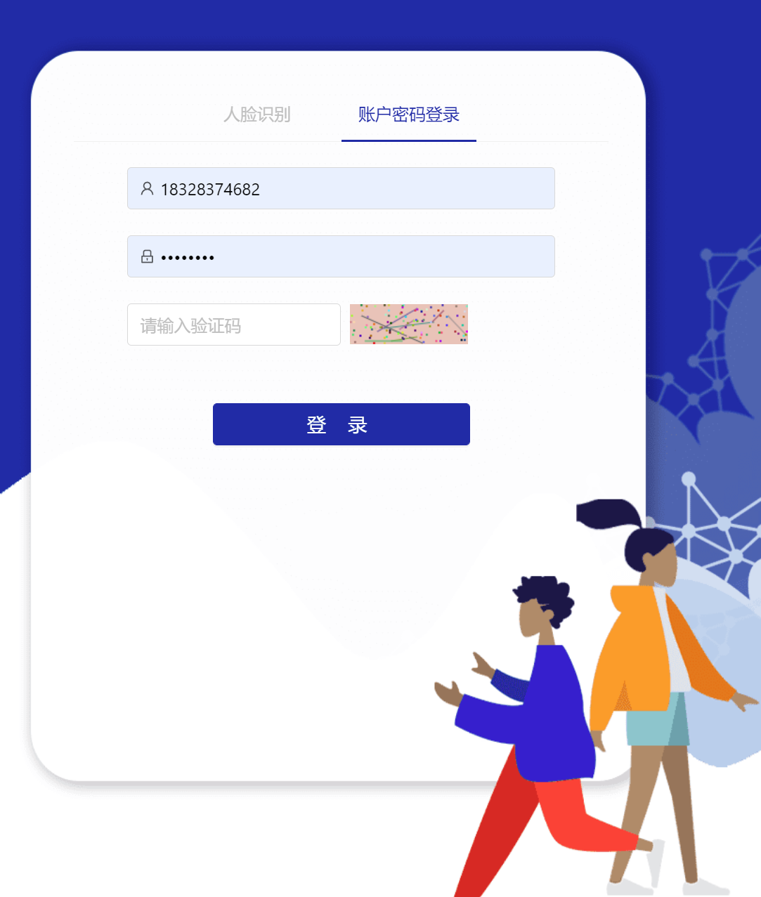

3.2.1.2用户常规登录
Purpose：用户登录系统
Priority：高
Primary actor： 用户
Secondary actor：融资租赁系统
Trigger：用户进入系统的登录界面
Level：user goal
Pre-conditions(可选): 系统正常运行
Post-conditions(可选): 相关数据得到及时更新，系统继续运行
Main success scenario:
1. 用户输入账号密码
2. 用户确认自己输入的信息无误，用户点击“登录”按钮，登录进入系统
Extension：用户需要重新填写账号密码
Alternatives:
2a. 用户输入错误账号密码
2a1.系统提示用户账号密码错误
3a. 系统出现运行故障
3a1.用户等待系统恢复正常再继续进行登录

3.2.1.3 承租人刷脸登录
Purpose：承租人登录系统
Priority：高
Primary actor： 承租人
Secondary actor：融资租赁系统
Trigger：承租人进入系统的登录界面
Level：user goal
Pre-conditions(可选): 系统正常运行
Post-conditions(可选): 相关数据得到及时更新，系统继续运行
Main success scenario:
1. 承租人点击人脸登录
2. 系统提示承租人打开摄像头
3. 承租人点击“确认”开启摄像头
Extension：承租人点击“取消”，不进行人脸登录
4. 系统识别人脸
5. 系统显示人脸登录成功，进入系统
Extension：系统显示人脸登录失败，承租人再次尝试
Alternatives:
2a. 承租人没有进行人脸注册
2a1. 承租人登录失败，提示承租人使用常规登录或注册人脸
3a. 系统出现运行故障
3a1. 承租人等待系统恢复正常再继续进行登录
原型图：
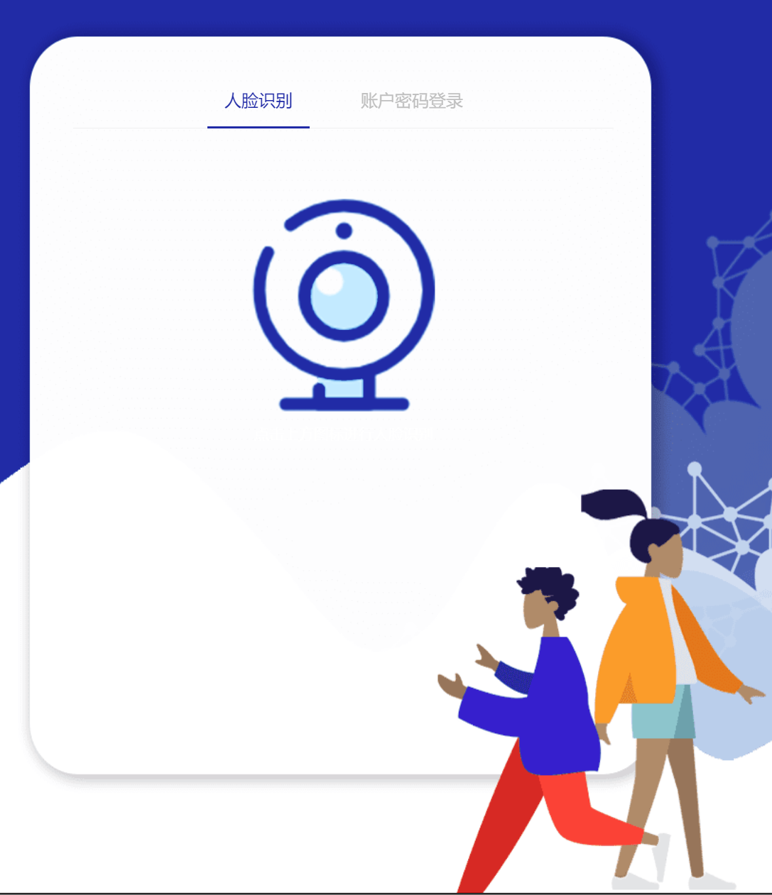

“待办任务”窗口
Purpose：展示用户所有待办任务
Priority：中
Primary actor：系统所有用户
Secondary actor：
Trigger：用户进入系统
Pre-conditions：成功登录，系统正常运行
Main success scenario:
1. 界面展示当前登录用户待处理的任务，用户角色不同，则界面内容有所不同
1.1 承租人：需完善资料的项目、待缴租项目、已逾期项目等
1.2 业务员：审批异常项目、待催缴项目、需进行资产检查的项目等
1.3 风险评估员：待进行风险评估的项目等
1.4 财务员：待进行报价评估的项目等
1.5 法务员：待进行合同签约的项目等
1.6 业务经理：待进行立项终审的项目、处于异常状态的项目、待进行资产处置终审的项目、待进行项目变更终审的项目
2. 用户点击待办事项则直接进入对应的事务处理界面
原型图：
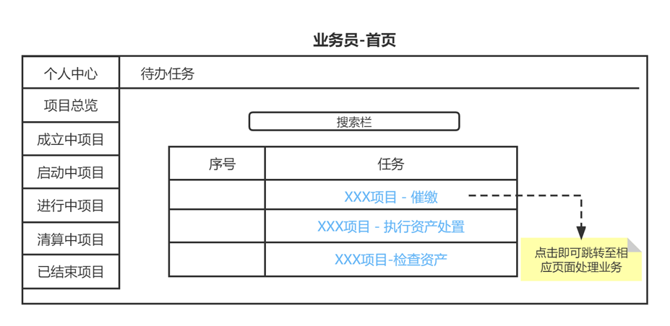

项目负责员工分配
Purpose：项目状态发生转换时，系统将该项目分配给所需角色的特定职员个体Priority：高
Primary actor：融资租赁系统
Trigger：项目状态发生转换
Pre-conditions:系统正常运行
Post-conditions:项目被分配给正确的职员进行处理，项目正常进行
Main success scenario:
1.系统根据项目所处的新阶段分配对应角色的职员，该角色有多位职员时，自动分配给当前工作量较少的职员
2.该职员待办事项页面新增事务，可以进行处理

数据库需求
(1) 数据库字段设计具有高可读性，易于开发人员理解
(2) 数据库表设计逻辑清晰
(3) 数据库设计尽量简洁，使用较少的外键，以提高对数据处理的性能
(4) 数据库的设计符合业务流程，维持整个项目流的一致性和业务逻辑
(5) 数据库的语言统一一致
(6) 尽可能在数据模型上控制业务对象的约束关系；如果通过程序逻辑去保证完整性与一致性，会存在一定的风险。
(7) 数据模型总的唯一性约束【比如订单号】，一定要在数据库层面得到控制；程序层面的相等不太安全。
(8) 尽量少用存储过程；将复杂的业务逻辑抽离到上层应用中；也就是时候尽量使用程序中的数据结构完成复杂的关系运算，避免用存储过程或者复杂的sql语句。因为应用服务器的扩展以及优化的成本往往比DB服务器的成本小的多。
(9) sql语句尽量不要依据业务逻辑以及动态拼接的sql字符串，而是采用预编译的方式；否则有sql注入的风险
(10) 如果主表与子表是一对一的关系，主键尽量相同。
(11) 数据库是各个业务系统的私有资源；其他系统对于该数据结构应该是透明的；只能通过接口和事件去访问和修改数据。

软件系统属性

性能

安全保密性

数据安全
- 数据存储：用户登陆密码加密存储
- 数据备份：建立备份数据库，确保核心数据安全，周期性地将核心数据拷贝到备份数据库
- 访问控制：在用户界面层和数据接口层进行双重身份验证，为不同身份授予不同的数据访问权限包括阅读、修改、打印、授权、解密等。建立权限层级体系，系统不应该因用户权限改变而造成混乱。不可以通过绝对路径登录系统（HTTP GET请求参数中不能包含关键信息）。
- 用户下线后可以删除其登录时的相关信息。

网络传输安全
- 防止sql注入
- 渗透测试
- 编码规范：参考遵循OWASP的安全编码规范，详细规范见附录一。
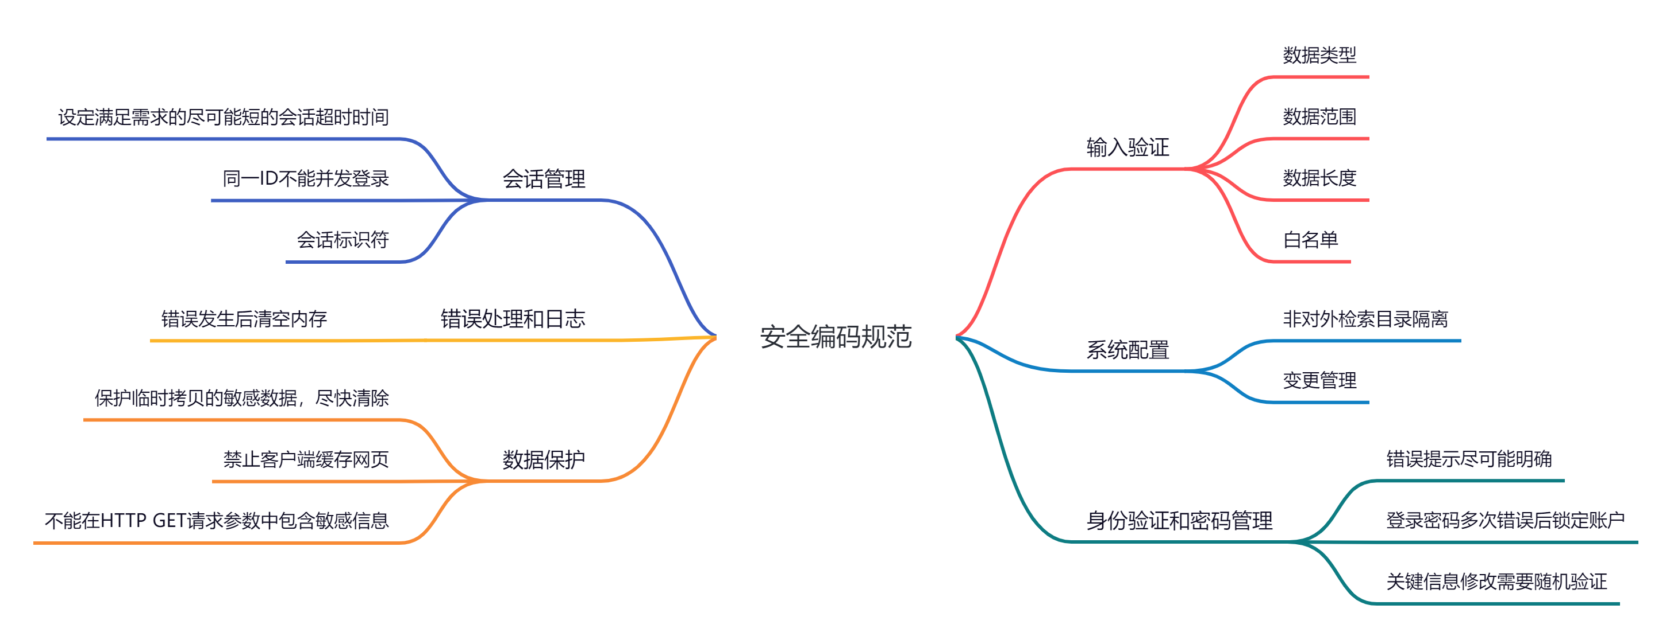

可靠性
- 数据库表的设计使得业务流程完整统一，保证了数据的一致性，减少了并行操作的风险；
- 业务流程模块耦合性低，项目的状态变更与业务流程一致；
- 加强了数据的保护和数据注入的安全保护

易用性
- 本系统实现了用户需要的所有功能，本项目实现了不同的角色
- 可以根据角色以及参数的修改改变业务流程，以满足公司的业务项目变更需要。
- 本项目作为业务处理的辅助系统，为了减少使用者的负担，需要界面简洁，功能描述语言清晰；
- 使用简单易学的控件，减少了用户的学习负担和记忆负担；
- 所有的功能模块都完整地显示在界面中，使用起来更易上手

可维护性
- 建立明确的软件质量目标。对信息管理系统来说，可使用性和可修改性可能是主要的，规定它们的优先级，这样有助于提高软件的质量。
- 使用先进的软件开发技术和工具。利用先进的软件开发技术和工具是软件开发过程中提高软件质量、降低成本的有效方法之一，也是提高可维护性的有效技术。
- 进行明确的质量保证审查。在软件开发每个阶段结束前的技术审查和管理复审中，应该着重对可维护性进行审查。
- 改进程序文档。文档是影响软件可维护性的重要因素，文档有时比程序代码更重要。程序文档是对程序的总目标、程序各组成部分之间的关系、程序设计策略、程序实现过程的历史数据等的说明和补充。程序文档对提高程序的可理解性有着重要作用。文档是建立可维护性的基本条件，在软件维护阶段，利用历史文档可以大大简化维护工作。历史文档有：系统开发日志、错误记载、系统维护日志。

可修改性/工作流可定制性
- 本项目实现了不同的角色，可以根据角色以及参数的修改改变业务流程，以满足公司的业务项目变更需要
- 局部化意味着实现“模块化”思想，这里模块这样解释，一个模块只完成一个部分，这就符合设计模式中“单一职责原则”的设计原则，使每一个模块责任单一，防职责过多引起整体变更时的繁琐，复杂；
- 要符合“接口隔离”设计原则，为后期的变更提供接口，不用再对上层服务进行修改。为上层服务提供一个可使用的接口，当进行变更时对接口的实现类变更即可，无论是实现“适配器”还是“信息隐藏”都可封装在接口实现类中。
- 降低模块之间的依赖性是防止连锁反应的必要条件。java中在类与类间加入第三方类作为沟通，信息交流的“缓冲”，两个类间不直接相互依赖。

设计约束

其他标准约束

系统设计规范约束
- 减少跨系统的交互，一个系统尽量只能CURD自己业务域的数据库，不要跨域去操作其他应用的数据。
- 尽量减少IO以及网络的访问，将多次的调用整合在一次操作中完成，尽量减少IO资源的浪费。
- 系统间调用最好是只读
- 强一致性在微服务架构下不合适，互联网公司一般采用的基于消息【本地消息或者消息微服务；开源的消息中间件只是投递工具】的一致性事务的解决方案。
- 系统需要有区分主次功能，对于主要功能需要加日志层面或者监控层面的告警逻辑；比如资金变动。

外部交互设计规范约束
- 最好是拉对方的数据比较好；比对方推过来稳定性好；
- 异步消息处理的时候，最好先落地到本地库再进行处理；这样避免消息的丢失，以及消息队列的堆积，导致消息系统挂掉。
- 系统中只能有一种异常：处理中状态等待超时或者重试次数达到最大值。

硬件约束：
（硬件约束：系统配置要求、后台服务器硬件要求、终端硬件要求）

外部接口需求

用户接口
- 界面菜单：点击切换界面，界面风格、颜色统一，菜单栏目划分以及功能菜单风格一致
- 操作方式：鼠标操作、键盘操作
- 导航方式：功能侧边导航栏

硬件接口
- 处理器（CPU）：无具体要求
- 内存容量（RAM）：至少2G
- 存储设备：考虑到数据备份要求，需要外部存储设备，如服务器或者电脑硬盘
- 网络需求：需要良好的网络连接

软件接口
- 数据库管理系统使用MySQL JDBC
- 文档处理使用office系列的数据格式自动转换

通讯接口
- 局域网接口为以太网接口，包括：传统以太网电（Ethernet）接口、快速以太网FE（Fast Ethernet）接口和千兆以太网GE（Gigabit Ethernet）接口。
- 广域网接口：网络设备可以通过它与远距离局域网外的网络设备交换数据。包括POS接口、CPOS接口和ATM接口等。

运行环境
- 软件环境：可以在操作系统windows 10简体中文中运行，以及数据库平台mysql中运行
- 硬件环境：最低要求配置要求cpu：pentium 2G,内存容量：至少2G

附录

附录一《安全编码规范》
1、序言
本项目与技术无关的文档以清单列表的形式，定义了一套可以集成到软件开发生命周期中的通 用软件安全编码规范。采用这些规范将减少最为常见的软件漏洞。 一般来说，开发安全的软件要比在软件包完成以后再纠正安全问题的成本低很多，且还没涉 及到因为安全问题而造成的损失。 保护关键软件资源的安全性，比以往任何时候都更为重要，因为攻击者的重点已逐步转向了 应用层。2009 年 SANS 的一项研究 1表明，针对 Web 应用程序的攻击已占据了在互联网上 观察到攻击总数的 60％以上。 在使用本指南时，开发团队应该从评估他们的安全软件开发生命周期成熟度和开发人员知识 水平着手。由于本指南不涉及如何实现每个编码规范的具体细节，因此，开发人员需要了解 相关知识，或者有足够可用资源来提供必要的指导。通过本指南，开发人员可在无需深入了 解安全漏洞和攻击的情况下，将编码规范转换成编码要求。当然，开发团队的其他成员应该 有责任，通过提供适当的培训、工具和资源，以验证整个系统的设计和开发是安全的。 本文档中使用的重要术语，包括部分标题和文字，都以斜体字标注，并列举在附录 B 的术语列表 中。 关于安全软件开发框架的指南不属于本文讨论的范围。但是，我们推荐以下额外的常用规范和资 源： • 明确定义角色和职责。 • 为开发团队提供足够的软件安全培训。 • 采用一个安全软件开发生命周期。 o OWASP CLASP 项目 • 建立安全编码标准。 o OWASP 开发指南项目 • 建立一个可重用的对象库文件。 o OWASP Enterprise Security API (ESAPI) 项目 • 验证安全控制的有效性。 o OWASP Application Security Verification Standard (ASVS) 项目 • 建立外包开发安全规范，包括在建议书（RFP）和合同中定义安全需求和验证方法。

2、软件安全与风险原则概览
开发安全的软件需要对安全原则有基本的了解。虽然对于安全原则的全面评估超出了本指南的范 围，但是我们还是提供了一个快速的概览。 软件安全的目标是要维护信息资源的保密性， 完整性，和可用性，以确保业务的成功运作。该目标 通过实施安全控制来实现。本指南重点介绍具体的技术控制，以缓解常见软件漏洞的发生。虽然主 要的关注点是 Web 应用程序及其配套的基础设施，但是本指南的大部分内容可应用于任意软件部署 平台。 为了保护业务免受来自与软件相关的不能接受的风险，了解风险的意义是很有帮助的。风险是一组 威胁业务成功因素的集合。它可以被定义为：一个威胁代理与一个可能含有漏洞的系统交互，该漏 洞可被利用并造成影响。虽然这可能看起来象是一个抽象的概念，但可以这样想象它：一个汽车盗 窃犯（威胁代理）来到一个停车场（系统）寻找没有锁车门（漏洞）的车，当找到一个时，他们打 开门（利用）并拿走里面任何的东西（影响）。所有这些因素在安全软件开发时都扮演了一个角 色。 开发团队采用的方法和攻击者攻击应用程序所采用的方法之间有一个根本区别。开发团队通常采用 的方法是基于应用程序的目的行为。换句话说，开发团队根据功能需求文档和用例设计一个应用程 序以执行特定的任务。而另一方面，攻击者，基于“没有具体说明应拒绝的行为，则被认为是可行 的”原则，对于应用程序可以做什么更感兴趣。为了解决这个问题，一些额外的元素需要被集成到软 件生命周期的早期阶段。这些新元素是安全需求和滥用实例。本指南旨在帮助明确高等级的安全需 求，并解决许多常见的滥用情况。 Web 开发团队应当明白，基于客户端的输入验证、隐藏字段和界面控件（例如，下拉键和单选按 钮）的客户端控制，所带来的安全性收益是有限的，这一点非常重要。攻击者可以使用工具，比 如：客户端的 Web 代理（例如，OWASP WebScarab，Burp）或网络数据包捕获工具（例如， Wireshark），进行应用程序流量分析，提交定制的请求，并绕过所有的接口。另外，Flash，Java Applet 和其它客户端对象可以被反编译并进行漏洞分析。 软件的安全漏洞可以在软件开发生命周期的任何阶段被引入，包括： • 最初没有明确的安全需求； • 创建有逻辑错误的概念设计； • 使用糟糕的编码规范，从而带来了技术漏洞； • 软件部署不当； • 在维护或者更新过程中引入缺陷。 此外，还有重要的一点需要明白，软件漏洞可以超出软件本身的范围。根据不同的软件、漏洞和配 套基础设施的性质，一次成功的攻击会影响下面任何或者所有的方面： • 软件和其相关的信息； • 相关服务器的操作系统； • 后端数据库； • 在共享环境中的其它应用程序； • 用户的系统； • 与用户交互的其它软件。

3、安全编码规范检查列表
（下面是从原编码规范中摘取出的检查列表，用文字底纹标注出了我们可以关注的内容）
输入验证：
1、在可信系统（比如：服务器）上执行所有的数据验证。
2、识别所有的数据源，并将其分为可信的和不可信的。验证所有来自不可信数据源（比如：数 据库，文件流，等）的数据。
3、应当为应用程序应提供一个集中的输入验证规则。
4、为所有输入明确恰当的字符集，比如：UTF-8。
5、在输入验证前，将数据按照常用字符进行编码（规范化）。
6、丢弃任何没有通过输入验证的数据。
7、确定系统是否支持 UTF-8 扩展字符集，如果支持，在 UTF-8 解码完成以后进行输入验证。
8、在处理以前，验证所有来自客户端的数据，包括：所有参数、URL、HTTP 头信息（比如： cookie 名字和数据值）。确定包括了来自 JavaScript、Flash 或其他嵌入代码的 post back 信息。 • 验证在请求和响应的报头信息中只含有 ASCII 字符。 • 核实来自重定向输入的数据（一个攻击者可能向重定向的目标直接提交恶意代码，从而避开 应用程序逻辑以及在重定向前执行的任何验证）。
9、验证正确的数据类型。
10、验证数据范围。
11、验证数据长度。
12、尽可能采用“白名单”形式，验证所有的输入。
13、如果任何潜在的危险字符必须被作为输入，请确保您执行了额外的控制，比如：输出编码、 特定的安全 API、以及在应用程序中使用的原因。部分常见的危险字符包括： < > " ' % ( ) & + \ \' \" 。 • 如果您使用的标准验证规则无法验证下面的输入，那么它们需要被单独验证： o 验证空字节 (%00)； o 验证换行符 (%0d, %0a, \r, \n)； o 验证路径替代字符“点-点-斜杠”（../或 ..\）。如果支持 UTF-8 扩展字符集编码，验证替 代字符： %c0%ae%c0%ae/ (使用规范化 验证双编码或其他类型的编码攻击)。

身份验证和密码管理

1、除了那些特定设为“公开”的内容以外，对所有的网页和资源要求身份验证。

2、所有的身份验证过程必须在可信系统（比如：服务器）上执行。

3、在任何可能的情况下，建立并使用标准的、已通过测试的身份验证服务。

4、为所有身份验证控制使用一个集中实现的方法，其中包括利用库文件请求外部身份验证服 务。 • 将身份验证逻辑从被请求的资源中隔离开，并使用重定向到或来自集中的身份验证控制。 • 所有的身份验证控制应当安全的处理未成功的身份验证。 • 所有的管理和账户管理功能至少应当具有和主要身份验证机制一样的安全性。

5、如果您的应用程序管理着凭证的存储，那么应当保证只保存了通过使用强加密单向 salted 哈希 算法得到的密码，并且只有应用程序具有对保存密码和密钥的表/文件的写权限（如果可以避 免的话，不要使用 MD5 算法）。

6、密码哈希必须在可信系统（比如：服务器）上执行。

7、只有当所有的数据输入以后，才进行身份验证数据的验证，特别是对连续身份验证机制。

8、身份验证的失败提示信息应当避免过于明确。比如：可以使用“用户名和/或密码错误”，而不 要使用“用户名错误”或者“密码错误”。错误提示信息在显示和源代码中应保持一致。

9、为涉及敏感信息或功能的外部系统连接使用身份验证。

10、用于访问应用程序以外服务的身份验证凭据信息应当加密，并存储在一个可信系统（比如： 服务器）中受到保护的地方。源代码不是一个安全的地方。

11、只使用 HTTP Post 请求传输身份验证的凭据信息。

12、非临时密码只在加密连接中发送或作为加密的数据（比如，一封加密的邮件）。通过邮件重 设临时密码可以是一个例外。

13、通过政策或规则加强密码复杂度的要求（比如：要求使用字母、数字和/或特殊符号）。身份 验证的凭据信息应当足够复杂以对抗在其所部署环境中的各种威胁攻击。

14、通过政策和规则加强密码长度要求。常用的是 8 个字符长度，但是 16 个字符长度更好，或者 考虑使用多单词密码短语。

15、输入的密码应当在用户的屏幕上模糊显示（比如：在 Web 表单中使用“password”输入类 型）。

16、当连续多次登录失败后（比如：通常情况下是 5 次），应强制锁定账户。账户锁定的时间必须 足够长，以阻止暴力攻击猜测登录信息，但是不能长到允许执行一次拒绝服务攻击。

17、密码重设和更改操作需要类似于账户创建和身份验证的同样控制等级。

18、密码重设问题应当支持尽可能随机的提问（比如：“最喜爱的书”是一个坏的问题，因为《圣 经》是最常见的答案）。

19、如果使用基于邮件的重设，只将临时链接或密码发送到预先注册的邮件地址。

20、临时密码和链接应当有一个短暂的有效期。

21、当再次使用临时密码时，强制修改临时密码。

22、当密码重新设置时，通知用户。

23、阻止密码重复使用。

24、 密码在被更改前应当至少使用了一天，以阻止密码重用攻击。

25、根据政策或规则的要求，强制定期更改密码。关键系统可能会要求更频繁的更改。更改时间 周期必须进行明确。

26、为密码填写框禁用“记住密码”功能。 2012 年 8 月 中文版 Version 1.0 7 • 用户账号的上一次使用信息（成功或失败）应当在下一次成功登录时向用户报告。 • 执行监控以确定针对使用相同密码的多用户帐户攻击。当用户 ID 可以被得到或被猜到时，该 攻击模式用来绕开标准的锁死功能。

27、更改所有厂商提供的默认用户 ID 和密码，或者禁用相关帐号。

28、在执行关键操作以前，对用户再次进行身份验证。

29、为高度敏感或重要的交易账户使用多因子身份验证机制。

30、如果使用了第三方身份验证的代码，仔细检查代码以保证其不会受到任何恶意代码的影响。

会话管理：

1、使用服务器或者框架的会话管理控制。应用程序应当只识别有效的会话标识符。

2、会话标识符必须总是在一个可信系统（比如：服务器）上创建。

3、会话管理控制应当使用通过审查的算法以保证足够的随机会话标识符。

4、为包含已验证的会话标识符的 cookie 设置域和路径，以为站点设置一个恰当的限制值。

5、注销功能应当完全终止相关的会话或连接。 • 注销功能应当可用于所有受身份验证保护的网页。

6、 在平衡的风险和业务功能需求的基础上，设置一个尽量短的会话超时时间。通常情况下，应 当不超过几个小时。

7、禁止连续的登录并强制执行周期性的会话终止，即使是活动的会话。特别是对于支持富网络 连接或连接到关键系统的应用程序。终止时机应当可以根据业务需求调整，并且用户应当收 到足够的通知已减少带来的负面影响。 • 如果一个会话在登录以前就建立，在成功登录以后，关闭该会话并创建一个新的会话。

8、在任何重新身份验证过程中建立一个新的会话标识符。

9、不允许同一用户 ID 的并发登录。
10、不要在 URL、错误信息或日志中暴露会话标识符。会话标识符应当只出现在 HTTP cookie 头 信息中。比如，不要将会话标识符以 GET 参数进行传递。

11、通过在服务器上使用恰当的访问控制，保护服务器端会话数据免受来自服务器其他用户的未 授权访问。

12、生成一个新的会话标识符并周期性地使旧会话标识符失效（这可以缓解那些原标识符被获得 的特定会话劫持情况）。

13、在身份验证的时候，如果连接从 HTTP 变为 HTTPS，则生成一个新的会话标识符。在应用程 序中，推荐持续使用 HTTPS，而非在 HTTP 和 HTTPS 之间转换。 • 为服务器端的操作执行标准的会话管理，比如，通过在每个会话中使用强随机令牌或参数来 管理账户。该方法可以用来防止跨站点请求伪造攻击。

14、通过在每个请求或每个会话中使用强随机令牌或参数，为高度敏感或关键的操作提供标准的 会话管理。

15、为在 TLS 连接上传输的 cookie 设置“安全”属性。

16、将 cookie 设置为 HttpOnly 属性，除非在应用程序中明确要求了客户端脚本程序读取或者设置 cookie 的值。

访问控制：

1、只使用可信系统对象（比如：服务器端会话对象）以做出访问授权的决定。

2、使用一个单独的全站点部件以检查访问授权。这包括调用外部授权服务的库文件。

3、安全的处理访问控制失败的操作。 2012 年 8 月 中文版 Version 1.0 8

4、如果应用程序无法访问其安全配置信息，则拒绝所有的访问。

5、在每个请求中加强授权控制，包括：服务器端脚本产生的请求，“includes”和来自象 AJAX 和 FLASH 那样的富客户端技术的请求。 • 将有特权的逻辑从其他应用程序代码中隔离开。 • 限制只有授权的用户才能访问文件或其他资源，包括那些应用程序外部的直接控制。

6、 限制只有授权的用户才能访问受保护的 URL。

7、限制只有授权的用户才能访问受保护的功能。

8、限制只有授权的用户才能访问直接对象引用。

9、 限制只有授权的用户才能访问服务。

10、限制只有授权的用户才能访问应用程序数据。

11、限制通过使用访问控制来访问用户、数据属性和策略信息。

12、限制只有授权的用户才能访问与安全相关的配置信息。

13、服务器端执行的访问控制规则和表示层实施的访问控制规则必须匹配。

14、如果状态数据必须存储在客户端，使用加密算法，并在服务器端检查完整性以捕获状态的改 变。

15、强制应用程序逻辑流程遵照业务规则。

16、限制单一用户或设备在一段时间内可以执行的事务数量。事务数量/时间应当高于实际的业务 需求，但也应该足够低以判定自动化攻击。

17、仅使用“referer”头作为补偿性质的检查，它永远不能被单独用来进行身份验证检查，因为它可 以被伪造。

18、如果长的身份验证会话被允许，周期性的重新验证用户的身份，以确保他们的权限没有改 变。如果发生改变，注销该用户，并强制他们重新执行身份验证。

19、 执行帐户审计并将没有使用的帐号强制失效（比如：在用户密码过期后的 30 天以内）。

20、 应用程序必须支持帐户失效，并在帐户停止使用时终止会话（比如：角色、职务状况、业务 处理的改变，等等）。

21、服务帐户，或连接到或来自外部系统的帐号，应当只有尽可能小的权限。

22、 建立一个“访问控制政策”以明确一个应用程序的业务规则、数据类型和身份验证的标准或处理 流程，确保访问可以被恰当的提供和控制。这包括了为数据和系统资源确定访问需求。

加密规范：

1、所有用于保护来自应用程序用户秘密信息的加密功能都必须在一个可信系统（比如：服务 器）上执行。

2、保护主要秘密信息免受未授权的访问。

3、全的处理加密模块失败的操作。

4、为防范对随机数据的猜测攻击，应当使用加密模块中已验证的随机数生成器生成所有的随机 数、随机文件名、随机 GUID 和随机字符串。

5、应用程序使用的加密模块应当遵从 FIPS 140-2 或其他等同的标准（请见： http://csrc.nist.gov/groups/STM/cmvp/validation.html）。

6、建立并使用相关的政策和流程以实现加、解密的密钥管理。

错误处理和日志:

1、不要在错误响应中泄露敏感信息，包括：系统的详细信息、会话标识符或者帐号信息。
2、使用错误处理以避免显示调试或堆栈跟踪信息。

3、 使用通用的错误消息并使用定制的错误页面。

4、应用程序应当处理应用程序错误，并且不依赖服务器配置。

5、当错误条件发生时，适当的清空分配的内存。

6、在默认情况下，应当拒绝访问与安全控制相关联的错误处理逻辑。

7、所有的日志记录控制应当在可信系统（比如：服务器）上执行。

8、日志记录控制应当支持记录特定安全事件的成功或者失败操作。

9、确保日志记录包含了重要的日志事件数据。

10、确保日志记录中包含的不可信数据，不会在查看界面或者软件时以代码的形式被执行。

11、限制只有授权的个人才能访问日志。

12、为所有的日志记录采用一个主要的常规操作。

13、不要在日志中保存敏感信息，包括：不必要的系统详细信息、会话标识符或密码。

14、确保一个执行日志查询分析机制的存在。

15、记录所有失败的输入验证。

16、记录所有的身份验证尝试，特别是失败的验证。

17、 记录所有失败的访问控制。

18、记录明显的修改事件，包括对于状态数据非期待的修改。

19、记录连接无效或者已过期的会话令牌尝试。

20、记录所有的系统例外。

21、记录所有的管理功能行为，包括对于安全配置设置的更改。

22、记录所有失败的后端 TLS链接。

23、记录加密模块的错误。

24、使用加密哈希功能以验证日志记录的完整性。

数据保护：

1、 授予最低权限，以限制用户只能访问为完成任务所需要的功能、数据和系统信息。

2、保护所有存放在服务器上缓存的或临时拷贝的敏感数据，以避免非授权的访问，并在临时工 作文件不再需要时被尽快清除。

3、即使在服务器端，任然要加密存储的高度机密信息，比如，身份验证的验证数据。总是使用 已经被很好验证过的算法，更多指导信息请参见“加密规范”部分。

4、保护服务器端的源代码不被用户下载。

5、不要在客户端上以明文形式或其他非加密安全模式保存密码、连接字符串或其他敏感信息。 这包括嵌入在不安全的形式中：MS viewstate、Adobe flash 或者已编译的代码。

6、删除用户可访问产品中的注释，以防止泄露后台系统或者其他敏感信息。

7、删除不需要的应用程序和系统文档，因为这些也可能向攻击者泄露有用的信息。

8、不要在 HTTP GET请求参数中包含敏感信息。

9、禁止表单中的自动填充功能，因为表单中可能包含敏感信息，包括身份验证信息。

10、禁止客户端缓存网页，因为可能包含敏感信息。“Cache-Control: no-store”，可以和 HTTP报头 控制“Pragma: no-cache”一起使用，该控制不是非常有效，但是与 HTTP/1.0向后兼容。

11、应用程序应当支持，当数据不再需要的时候，删除敏感信息（比如：个人信息或者特定财务 数据）。

12、为存储在服务器中的敏感信息提供恰当的访问控制。这包括缓存的数据、临时文件以及只允 许特定系统用户访问的数据

通讯安全：

1、 为所有敏感信息采用加密传输。其中应该包括使用 TLS对连接的保护，以及支持对敏感文件 或非基于 HTTP连接的不连续加密。

2、TLS证书应当是有效的，有正确且未过期的域名，并且在需要时，可以和中间证书一起安装。

3、没有成功的 TLS连接不应当后退成为一个不安全的连接。

4、为所有要求身份验证的访问内容和所有其他的敏感信息提供 TLS连接。

5、为包含敏感信息或功能、且连接到外部系统的连接使用 TLS。

6、使用配置合理的单一标准 TLS连接。

7、为所有的连接明确字符编码。

8、当链接到外部站点时，过滤来自 HTTP referer 中包含敏感信息的参数。

系统配置:

1、确保服务器、框架和系统部件采用了认可的最新版本。

2、 确保服务器、框架和系统部件安装了当前使用版本的所有补丁。

3、关闭目录列表功能。

4、将 Web服务器、进程和服务的账户限制为尽可能低的权限。

5、 当例外发生时，安全的进行错误处理。

6、 移除所有不需要的功能和文件。

7、在部署前，移除测试代码和产品不需要的功能。

8、 通过将不进行对外检索的路径目录放在一个隔离的父目录里，以防止目录结构在 robots.txt文 档中暴露。然后，在 robots.txt文档中“禁止”整个父目录，而不是对每个单独目录的“禁止”。

9、明确应用程序采用哪种 HTTP方法：GET或 POST，以及是否需要在应用程序不同网页中以不 同的方式进行处理。

10、禁用不需要的 HTTP方法，比如 WebDAV扩展。如果需要使用一个扩展的 HTTP方法以支持 文件处理，则使用一个好的经过验证的身份验证机制。

11、如果 Web服务器支持 HTTP1.0和 1.1，确保以相似的方式对它们进行配置，或者确保您理解 了它们之间可能存在差异（比如：处理扩展的 HTTP方法）。

12、移除在 HTTP相应报头中有关 OS、Web服务版本和应用程序框架的无关信息。

13、应用程序存储的安全配置信息应当可以以可读的形式输出，以支持审计。

14、使用一个资产管理系统，并将系统部件和软件注册在其中。

15、将开发环境从生成网络隔离开，并只提供给授权的开发和测试团队访问。开发环境往往没有 实际生成环境那么安全，攻击者可以使用这些差别发现共有的弱点或者是可被利用的漏洞。

16、使用一个软件变更管理系统以管理和记录在开发和产品中代码的变更。

数据库安全：

1、 使用强类型的参数化查询方法。

2、 使用输入验证和输出编码，并确保处理了元字符。如果失败，则不执行数据库命令。

3、确保变量是强类型的。
4、当应用程序访问数据库时，应使用尽可能最低的权限。

5、为数据库访问使用安全凭证。

6、连接字符串不应当在应用程序中硬编码。连接字符串应当存储在一个可信服务器的独立配置 文件中，并且应当被加密。

7、使用存储过程以实现抽象访问数据，并允许对数据库中表的删除权限。

8、尽可能地快速关闭数据库连接。

9、删除或者修改所有默认的数据库管理员密码。使用强密码、强短语，或者使用多因子身份验 证。

10、关闭所有不必要的数据库功能（比如：不必要的存储过程或服务、应用程序包、仅最小化安 装需要的功能和选项（表面范围缩减））。

11、删除厂商提供的不必要的默认信息（比如：数据库模式示例）。

12、禁用任何不支持业务需求的默认帐户。

13、应用程序应当以不同的凭证为每个信任的角色（比如：用户、只读用户、访问用户、管理 员）连接数据库.

文件管理:

1、不要把用户提交的数据直接传送给任何动态调用功能。

2、在允许上传一个文档以前进行身份验证。

3、只允许上传满足业务需要的相关文档类型。

4、 通过检查文件报头信息，验证上传文档是否是所期待的类型。只验证文件类型扩展是不够 的。

5、不要把文件保存在与应用程序相同的 Web环境中。文件应当保存在内容服务器或者数据库 中。

6、防止或限制上传任意可能被 Web服务器解析的文件。

7、 关闭在文件上传目录的运行权限。

8、通过装上目标文件路径作为使用了相关路径或者已变更根目录环境的逻辑盘，在 UNIX中实现 安全的文件上传服务。

9、当引用已有文件时，使用一个白名单记录允许的文件名和类型。验证传递的参数值，如果与 预期的值不匹配，则拒绝使用，或者使用默认的硬编码文件值代替。

10、不要将用户提交的数据传递到动态重定向中。如果必须允许使用，那么重定向应当只接受通 过验证的相对路径 URL。

11、不要传递目录或文件路径，使用预先设置路径列表中的匹配索引值。

12、绝对不要将绝对文件路径传递给客户。

13、确保应用程序文件和资源是只读的。

14、对用户上传的文件扫描进行病毒和恶意软件。

内存管理:

1、对不可信数据进行输入和输出控制。

2、 重复确认缓存空间的大小是否和指定的大小一样。

3、当使用允许多字节拷贝的函数时，比如 strncpy()，如果目的缓存容量和源缓存容量相等时，需 要留意字符串没有 NULL终止。
4、如果在循环中调用函数时，检查缓存大小，以确保不会出现超出分配空间大小的危险。

5、在将输入字符串传递给拷贝和连接函数前，将所有输入的字符串缩短到合理的长度。

6、关闭资源时要特别注意，不要依赖垃圾回收机制（比如：连接对象、文档处理，等）。

7、在可能的情况下，使用不可执行的堆栈。

8、 避免使用已知有漏洞的函数（比如：printf，strcat，strcpy，等）。

9、当方法结束时和在所有的退出节点时，正确地清空所分配的内存。

通用编码规范:

1、为常用的任务使用已测试且已认可的托管代码，而不创建新的非托管代码。

2、 使用特定任务的内置 API以执行操作系统的任务。不允许应用程序直接将代码发送给操作系 统，特别是通过使用应用程序初始的命令 shell。 • 使用校验和或哈希值验证编译后的代码、库文件、可执行文件和配置文件的完整性。使用死锁来防止多个同时发送的请求，或使用一个同步机制防止竞态条件。

3、在同时发生不恰当的访问时，保护共享的变量和资源。

4、在声明时或在第一次使用前，明确初始化您的所有变量和其他数据存储。

5、当应用程序运行发生必须提升权限的情况时，尽量晚点提升权限，并且尽快放弃所提升的权 限。

6、通过了解您使用的编程语言的底层表达式以及它们是如何进行数学计算，从而避免计算错 误。密切注意字节大小依赖、精确度、有无符合、截尾操作、转换、字节之间的组合、 “not-a-number”计算、以及对于编程语言底层表达式如何处理非常大或者非常小的数。

7、 不要将用户提供的数据传递给任何动态运行的功能。

8、 限制用户生成新代码或更改现有代码。

9、审核所有从属的应用程序、第三方代码和库文件，以确定业务的需要，并验证功能的安全 性，因为它们可能产生新的漏洞。

10、 执行安全更新。如果应用程序采用自动更新，则为您的代码使用加密签名，以确保的您的下 载客户端验证这些签名。使用加密的信道传输来自主机服务器的代码

